Пензенский государственный университет
Факультет вычислительной техники
Кафедра «Информационно-вычислительные системы»

Отчет по лабораторной работе №5
по дисциплине «Информационные технологии в профессиональной деятельности»
Тема: Git “Ветвление. Конфликты”.

Выполнил: ст-т гр. 23ВП2
Петровский В.П,
Осин С.М.
Проверил: старшие преподаватели
Баландин И.А,
Терякова Ю.В.

Пенза, 2024.
Цель работы: научиться создавать ветки, перемещаться по ним, объединять и удалять их. Решать конфликты слияния.
git позволяет отпочковываться от основного списка, формируя «ветки». То есть создается отдельный список коммитов, который идет мимо main. В конце разработки все коммиты из такой ветки вливаются обратно в main. Ветка в git'е — это просто легковесный подвижный указатель на один из коммитов. Ветка по умолчанию в git'е называется master. Когда происходит создание коммита на начальном этапе, доступна ветка master, указывающая на последний сделанный коммит. При каждом новом коммите она сдвигается вперёд автоматически.
Для того чтобы создать новую ветку используется команда git branch.
Эта команда создаст новый указатель на тот самый коммит, на котором сейчас находится git.
Порядок выполнения работы
1. Изучить теоретическую часть работы.
2. Продолжить работу с созданным репозиторием project_<Фамилия>.
3. Создать новую ветку my_first_branch.
4. Перейти на ветку и создать новый файл branch.txt, закоммитить
изменения.
5. Вернуться на ветку master.
6. Создать и сразу перейти на ветку new_branch.
7. Сделать изменения в файле 1.txt, добавить строку “new row in 1.txt file”,
закоммитить изменения.
8. Перейти на ветку master и слить ветки master и my_first_branch, после
чего слить ветки master и new_branch.
8. Удалить ветки my_first_branch и new_branch.
9. Создать ветки branch_1 и branch_2.
10.Перейти на ветку branch_1 и изменить файл 1.txt, удалить все
содержимое и добавить текст “fix in 1.txt”, изменить файл 3.txt, удалить
все содержимое и добавить текст “fix in 3.txt”, закоммитить изменения.
11.Перейти на ветку branch_2 и также изменить файл 1.txt, удалить все
содержимое и добавить текст “My fix in 1.txt”, изменить файл 3.txt,
удалить все содержимое и добавить текст “My fix in 3.txt”, закоммитить
изменения.
12.Слить изменения ветки branch_2 в ветку branch_1.
13.Решить конфликт файла 1.txt в ручном режиме.
14.Продемонстрировать преподавателю ход работы, ответить на
уточняющие вопросы.

2. Продолжим работу с проектом:
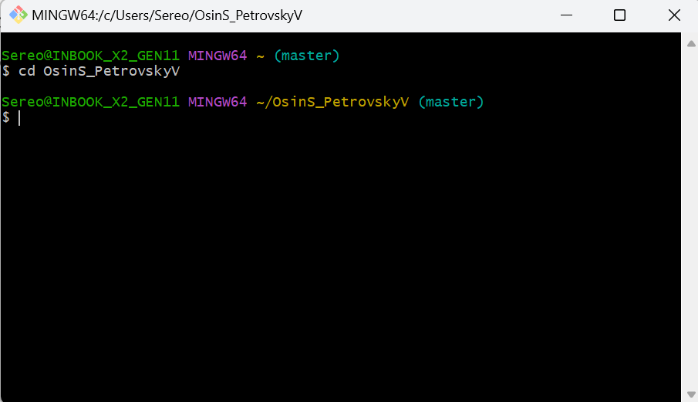
3. Создадим новую ветку, в которую сразу же переключимся.
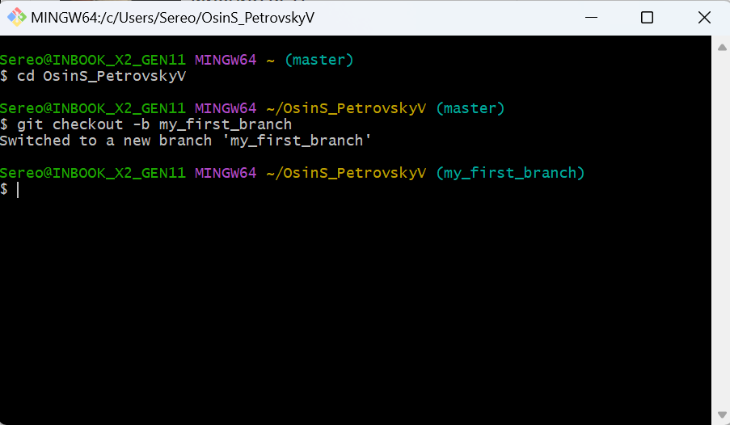
4. Создадим новый файл branch.txt и закоммитим изменения.
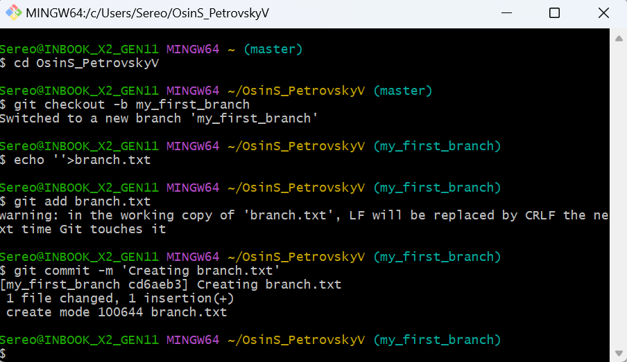
5. Вернемся на ветку Master.
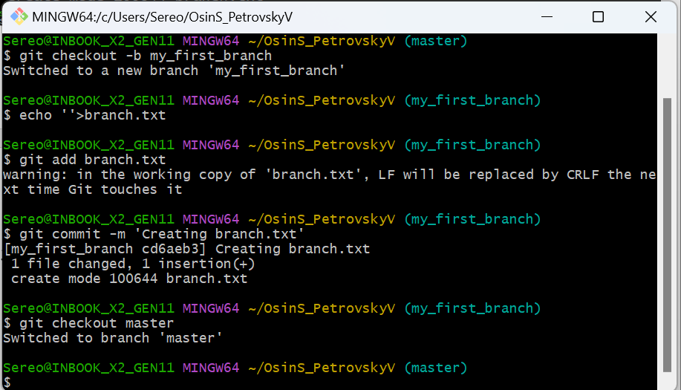
6. Создадим и сразу перейдем на ветку new_branch
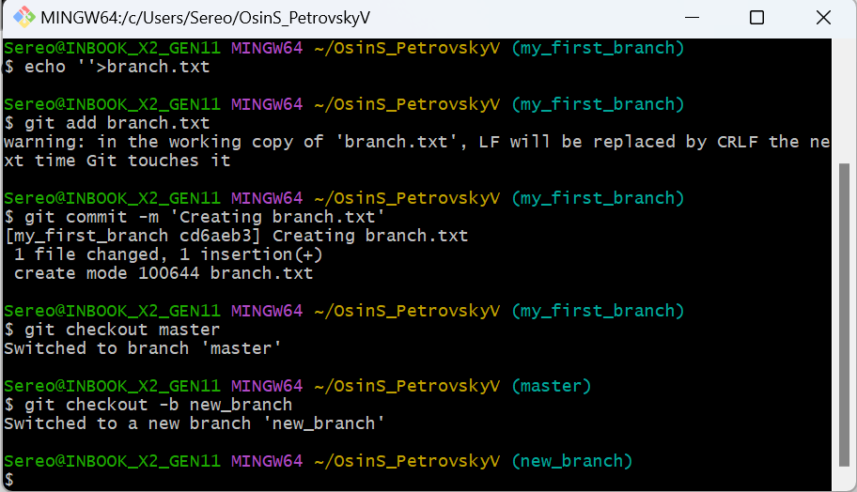
7. Сделаем изменения в файле 1.txt, добавим строку “new row in 1.txt file”, закоммитить изменения.
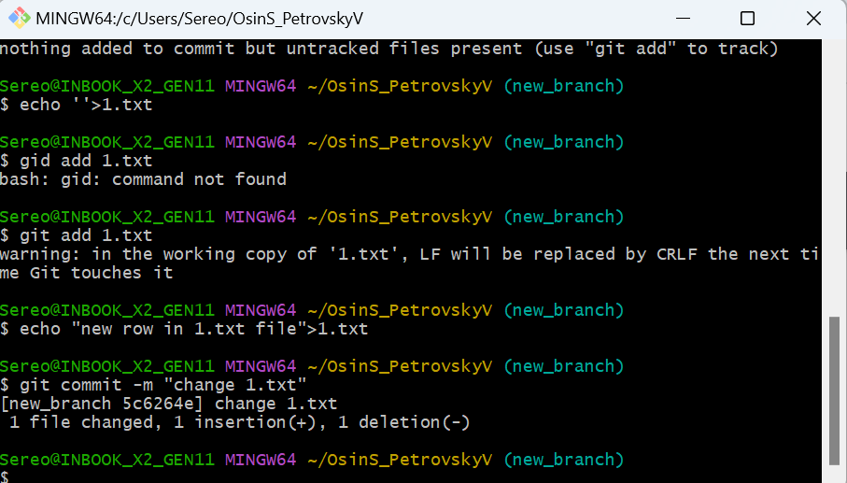
8. Перейти на ветку master и слить ветки master и my_first_branch, после чего слить ветки master и new_branch.
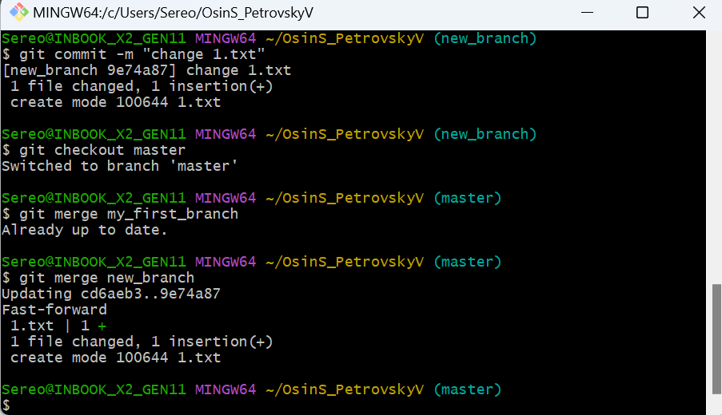
9. Удалим ветки my_first_branch и new_branch:
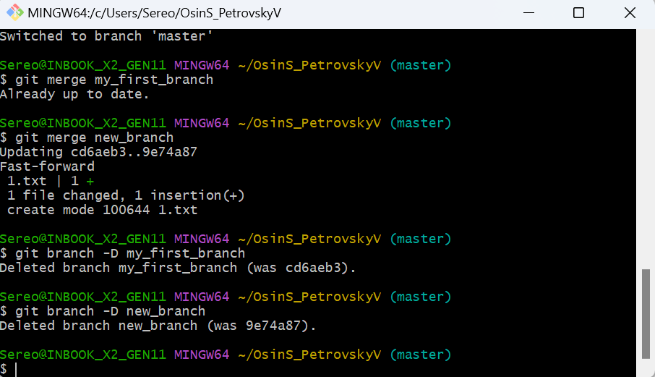
10. Создадим ветки branch_1 и branch_2.
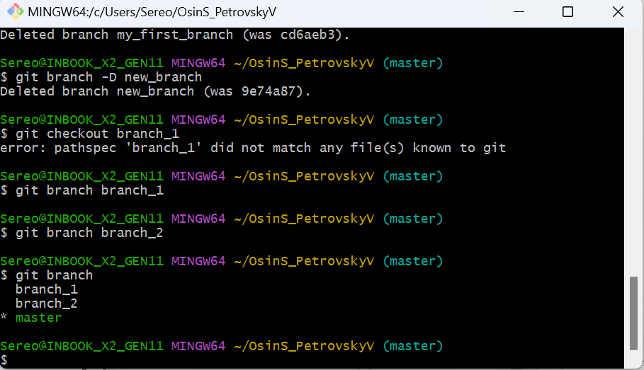
11. Перейти на ветку branch_1 и изменить файл 1.txt, удалить все содержимое и добавить текст “fix in 1.txt”, изменить файл 3.txt, удалить все содержимое и добавить текст “fix in 3.txt”, закоммитить изменения.
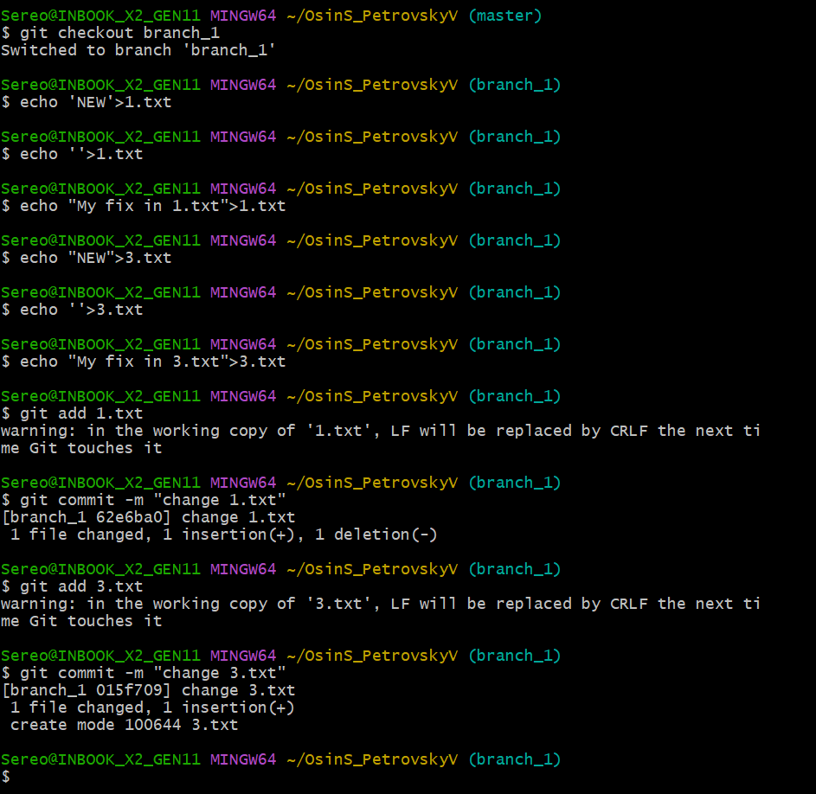
12. Перейти на ветку branch_2 и также изменить файл 1.txt, удалить все содержимое и добавить текст “My fix in 1.txt”, изменить файл 3.txt, удалить все содержимое и добавить текст “My fix in 3.txt”, закоммить изменения.
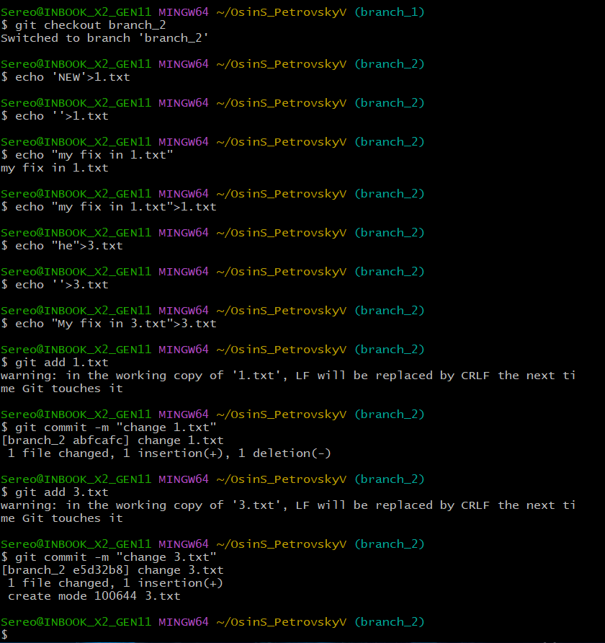
13. Слить изменения ветки branch_2 в ветку branch_1.
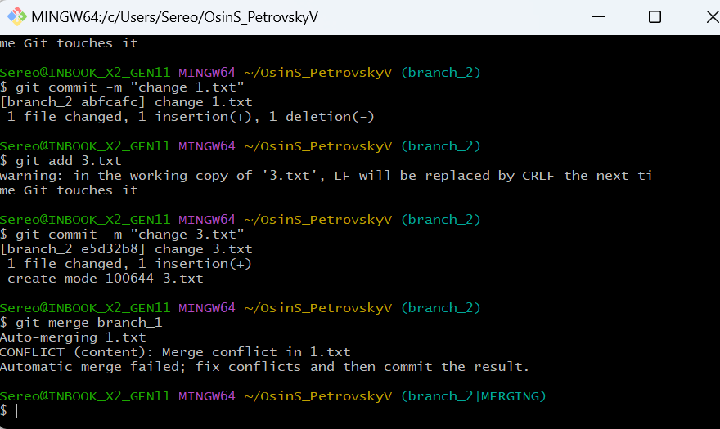
14. Решить конфликт файла 1.txt в ручном режиме.
С помощью команды: git commit -a -m “Commit del conflict”, получаем:
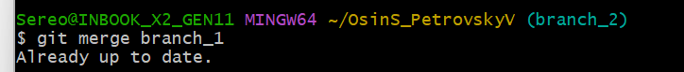
Вывод: мы научились создавать ветки, перемещаться по ним, объединять и удалять их, решать конфликты слияния.

